**行天宮減香禁供 拜拜不再煙霧繚繞**

張峻瑋、徐牧民  / 台北市 2020/03/11 20:01

<https://news.cts.com.tw/vita/campus/202003/202003111993379.html>

在臺灣，香火鼎盛是寺廟信眾眾多的象徵，信眾們也相信透過香火的煙霧，可以將心中的祈禱傳達給神明。但是隨著空氣污染的問題逐漸嚴重，社會環保意識的抬頭，以及環保署於二Ｏ一七年推動減香、減金、減炮之「一尊三減一目標」措施，使得有名的傳統廟宇開始推行減香拜拜的做法。分別為台北市有名的行天宮以及龍山寺，前者是第一個率先禁香的廟宇，除去大香爐以及供桌，鼓勵信眾以「道德心香」代替香線，以「虔誠心」代替供品。後者龍山寺則是從三爐三香減為一爐一香。

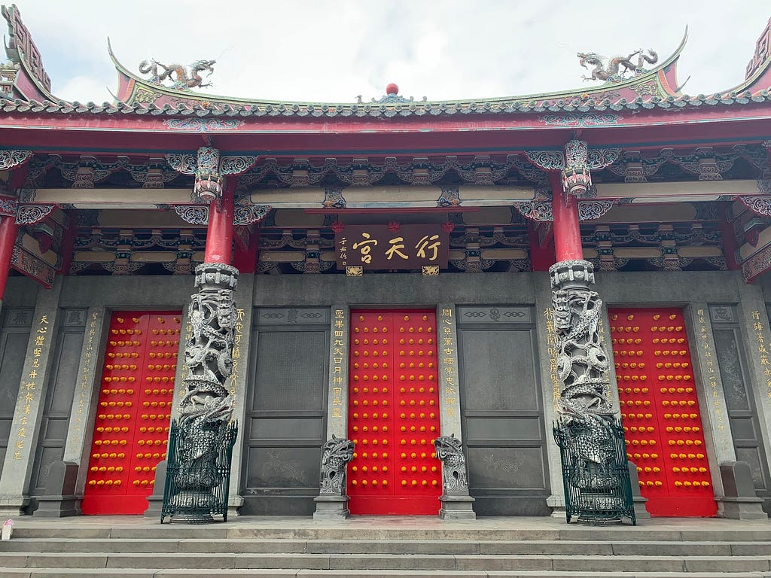

行天宮正面宮殿。 攝影／徐牧民

**✿減香活動起因並非環保因素而開始**

在行天宮擔任執事的曾思凱，代表行天宮的總發言人，替行天宮向外發言大小瑣事，宗教服務信眾已經超過十年以上的經歷。曾思凱表示，其實行天宮二Ｏ一四年就開始實行減香活動，並非是出自於環保才做減香的活動，行天宮於一九六七年建宮以來，都是推行三種敬神觀念，用正心來拜神、問心來敬神、修德來禮神，所以一直以來都是強調信眾要「問心敬神」，只要以道德的心、慈悲的心，就能夠將心願傳達至神明，達到最好禮敬神明的效果。

在宗教信仰上面，並不需要豐盛的供品，或是燒很多的香線、金紙，來進貢神明，才是能凸顯自己最為虔誠，曾思凱說：「希望大家來行天宮拜拜時，是以修心的心態來敬神，這也才是宗教上勸善的目的，教導信眾善念、道德、慈悲，並且運用在社會上。」

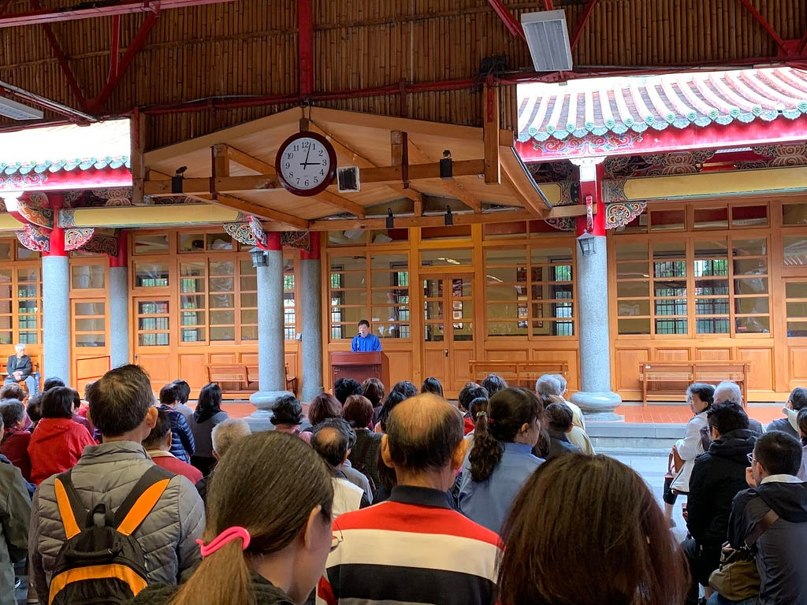

行天宮法師講道，宣揚佛法及與信眾分享儒家道義，以及心香敬拜理念。攝影／徐牧民

**✿供品的浪費 也是減香禁供的關鍵**

行天宮環保化，周邊供品店家也因為生意嚴重下滑，從二Ｏ一四年的減香政策實行後，儘管店家無奈，但也只能搬離行天宮商圈，目前在行天宮周邊僅能看到賣油飯、炒米粉的傳統店家。

曾思凱表示，決定革新的另一關鍵原因是供品過度浪費，許多信眾時常將米糕拜拜後就留在供桌上，原本廟方都會捐給孤兒院、老人院等，但院方因擔心有防腐劑，導致廟方不敢捐贈，使平日一天要丟掉上百個，初一、十五大日子更要丟掉上千個，如此糟蹋糧食，並不是好的敬神表現。

**✿環保意識的抬頭 宮廟對香線嚴格把關**

根據環保署統計，台灣一年燒的香，可以繞台灣959圈，燒掉的金紙所排放的汙染，累積的高濃度細懸浮微粒（PM2.5）引發的流眼淚、咳嗽等不適症狀。然而行天宮每年六百萬香客，一人三支香，就是一千八百萬支香，要燒掉許多樹木。儘管信眾個別持香敬拜不過數分鐘，但對廟內志工而言，則是一天十幾個小時浸在香薰的惡劣環境，健康受到影響；對城市而言，鼎盛的香火同時是個不斷排放碳及甲苯的汙染源。

隨著社會環保意識的抬頭，行天宮自一九六七年建廟以來，就已施行不焚化金紙、不酬謝金牌、不演戲酬神和不供拜牲醴，並於二Ｏ一四年八月二十六日開始撤離香爐以及供桌，不過在收驚儀式以及宗教儀科的時候，還是會使用傳統的線香來替信眾服務。

為了響應現在社會大眾對於環保意識的重視，行天宮在內殿進行宗教儀科時，所使用的線香都是行天宮自行採購的，並非信眾所捐贈的，香線都會有SGS環保標章的合格檢定，一定要是無毒、無害、微煙的線香，顧及宗教服務人員、信眾的健康，更重要的是對於環境的保護。

對於線香的要求，行天宮希望慢慢朝人體健康的方面有所貢獻，以及一直向信眾推廣的心靈環保，讓大家透過雙手合十誠心誠意的祈禱，將所要表達的理念傳達至神明，達到身心靈皆富足，在行天宮內也有提供前來參拜的民眾，免費測量血壓的活動。

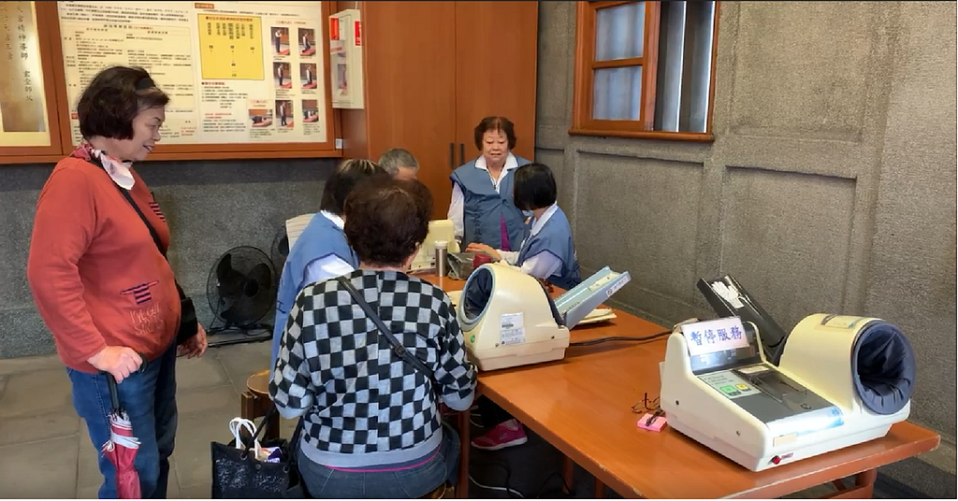

行天宮提供附近里民免費的血壓測量。 攝影／徐牧民

**✿香火煙霧的減少 信眾不減反增**

在臺灣傳統宗教儀式中，焚香與燒金紙是一種人與神溝通的方式。臺灣人相信繚繞的白煙會將我們的心願傳達天聽，不過實施禁香以及減爐之後，空氣品質明顯改善需多，而且絕大多數信眾也都支持，甚至因此吸引更多年輕信眾及觀光客，信眾反而大增。曾思凱說：「大多數信眾一開始對於減香都會不習慣，畢竟是自古以來的傳統信仰，不過我們藉由行天宮每天三次的宣講，把減香的理念表達給信眾，久而久之，他們自然也慢慢接受了，甚至更喜歡無香的環境。」

信眾張先生說：「傳統宗教在環保上的改變，其實是很好的，拜拜不是拿一大把香才是虔誠的表現，只要心誠則靈，想傳達的理念一定會被神明聽見的。」

曾思凱強調，雖然傳統與現代的思維是有所抵觸，但行天宮並不是將香線整個去除，只是將香線用在真正需要的時候，像是內殿有留一柱大香線，由宗教服務人員替眾生祈禱，其實信眾保持善良、持續做功德，神明也一定會看到並且保佑他們。